David Longo Vidal
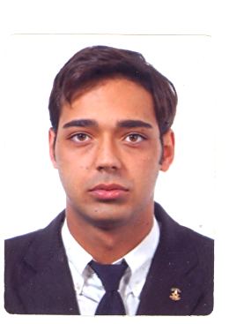

Avenida Aratãs , número - 884 AP 42B Brasileiro.
Bairro: Moema - CEP 04081-004 Amasiado.
São Paulo – SP 31 anos.
Telefones: (11) 9.4242-1001 (Cel.)

E-mail: skyclearlongovidal@gmail.com

OBJETIVO: Atuar na área de atendimento ao público em geral/ Hostess / Vendas

FORMAÇÃO ACADÊMICA:
-2°Completo (Colégio Objetivo).
-Medicina ( Universidade nacional de Rosário,) 3 Semestres. ( Incompleto)
(Argentina ) DNI Argentino- 95.487.936.

CURSOS PRÁTICOS:
Aeroclube de Jundiaí (Aeroporto-Comandante Rolim Adolfo Amaro).
- Piloto privado de avião –Prático completo.
EJ-Escola de Aeronáutica Civil.
- Piloto comercial de avião-Prático completo .
- Inva –Instrutor de vôo –Prático completo.
- Código Anac 122731

EXPERIÊNCIA PROFISSIONAL:
- 2 anos na área de vendas externas , Comercial Tangente LTDA.
- 3 anos como propietário da Imperial Outlet sobre o CNPJ 19.371.941/0001-60
- Experiência de mais de 900 horas como piloto comercial na aviação geral e instrutor de voo,
- Curso de Jet Training Boeing 737 NG FTD Nível 4
QUALIFICAÇÃO / CURSO:

- Curso de Segurança de vôo – SERAC 4 (Serviço Regional Da Aviação Civil) – Maio de 2006
Local: Aeroclube de São Paulo.

- ASA (Academia Superior de Armas)
Preparatório Militar para Aeronáutica – 23/09/02 à 02/03/03
Número de matrícula: 0926.

- Excelente gestão de comunicação e atendimento pela experiência adquirida ministrando aulas teóricas e práticas na aviação civil, assim como propietário e gestor na área de vendas. Prática desenvolvida e madura no quesito trabalho em grupo.

IDIOMAS: Inglês: Intermediário. ( Realizando processo de aprendizagem e desenvolvimento)
Espanhol : Fluente.

